ОПЫТ КОЛОДНОГО ПЧЕЛОВОДСТВА
Пчёлы, мёд, колода...
Просмотрев некоторые дискуссии в интернете о колодном пчеловодстве, Я обнаружил, что много начинающих колодников разочаровывается в данном методе пчеловодства, из-за неожиданных неудач, и совсем отказываются от него. Сейчас Я занимаюсь колодным пчеловодством и имею пасеку в полсотни колод, которая постоянно растёт. Вспомнив свои неудачи, Я решил описать свой опыт, написать о том, как начиналось моё пчеловодство.
Для первых колод были найдены стволы больших тополей. Колоды делались стоячими, с не открывающимися торцевыми крышками и должеями. Выбирались бензопилой, и после зачищались рубанком. Размером были полтора метра в высоту и внутренним диаметром в полметра. Летки сверлились пунктиром сверху и почти донизу, непрерывной линией.
Для заселения был приобретён 4-х килограммовый рой. Рой был высыпан у основания колоды и сразу же побежал внутрь неё. Пчеловод, продавший рой весьма удивился такому заселению. В течении часа пчёлы полностью зашли в колоду и должея была закрыта. Всё замечательно, но спустя три дня колода была обнаружена пустой. Рой улетел. Расстройству не было предела, и были мысли бросить эту затею, но пчеловод, теперь уже товарищ, сказал примерно следующее: «Не бросайте эту затею, дело то хорошее. Есть у меня ещё один роёк...» Сам пчеловод имел пасеку сотни в три семей и две колоды, за которыми наблюдал несколько лет. «Хорошо живут, не роятся!» - помню, он говорил про них. «Как же Я, Славянин Славянина брошу? Дам тебе роёк, но на этот раз будем селить по моему» - сказал тогда он. И мы вставили две рамки расплода и корма в колоду, а леток закрыли генеманом. Роёк прижился, но развивался слабо и роился.
В чём была проблема моих первых колод, Я узнал позже. Не было знаний и опыта на самом старте, потому были и неудачи. И так всё по порядку. Все щели первых колод мы затыкали паклей, излишне заботились о пчёлах, а летки сократили, забив веточками. Всё бы ничего, но тополиные кряжи, из которых делались колоды были не просушены, т.е. сырое дерево. Поскольку внутри вентиляции почти не было (полное отсутствие щелей и сокращённый леток), то внутри колоды быстро отсырели и обросли грибками. Естественно, пчёлам такие жилища были не в радость.
И так жил у нас один роёк. Пасеку мы хотели расширять, а новые рои обходились не дёшево. Прикинув, что к чему и намотав на ус несколько советов, мы поняли, что выгоднее покупать не рои, а пчелосемьи и уже с них ловить рои для посадки в колоды.
Сырость в колодах была устранена, пакля выброшена. Более того, новые колоды стали делаться из заранее просушенных брусков по наклонной схеме. Приобретённые ульи с семьями исправно стали давать рои. Рои выходили хорошие, большие и маленькие, вот только неохотно они стали приживаться в колодах. Половина слетала, и приходилось их караулить и заселять повторно, использовать генеман. Несколько роёв нам удалось поймать в лесу в ловушки. Ловушки были сделаны из деревянных кадок - прообраз колоды, только маленькой, без рамок. Переселить их в тот сезон не удалось, и мы их так и оставили зимовать в ловушках. На следующий сезон они стали исправно роиться и отпускать рои (объём ловушек был полностью застроен). Так вот рои, которые вылетали с ловушек при заселении в колоду, не слетали ни разу. Это, в свою очередь, навело меня на мысль о том что у пчёл есть память жилища и вылетев из дома они ищут себе что-то подобное. Это подтвердилось ещё словами Н.Н Смирнова (проф. СПбГАУ, ген-дир Апирус) который в рекламе полистирольных ульев сказал примерно следующее: "На нашей пасеке вылетевший рой, при выборе двух вариантов пустых ульев (деревянный или полистирольный), обязательно заселит полистирольный." Я ещё думал про себя - "Да как так?.." А оказывается, они просто ищут себе жилище подобное последнему. Что подтвердилось позже следующей историей.
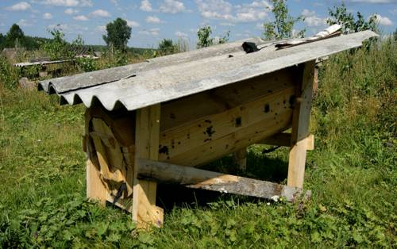
Ульевые семьи на нашей пасеке стали потихоньку пропадать (не переносили зимовку по каким-то причинам), и вот однажды, в начале очередного сезона, мы наготовили много пустых колод с надежной заселить их новыми роями, но... Но обнаружили, что из рамочных семей зиму выдержали всего три. Колоды должны были пустовать, но... Но семьи уже живущие в колодах не первый сезон так окрепли, что застроили колоды много больше половины и дали рои. Причём некоторые рои сами летели в пустые колоды и заселяли их. В некоторые колоды селилось до 4-х роёв самостоятельно. По наблюдениям они не дрались, а начинали осваивать колоды с разных концов, в последующем сливаясь языками сот в единое гнездо. Ни один колодный рой с колоды, при посадке, не слетал. И ни один колодный рой не заселился в рамочный улей самостоятельно. Таким образом, пасека в тот сезон, выросла вдвое.
На момент написания статьи имеется полсотни пчелосемей в колодах и три в ульях. Первое роение в колодах случилось спустя четыре года. В среднем приход мёда - 16 килограмм с колоды, но без проблем можно брать больше.
Поэтому, начинающие колодники, не отчаивайтесь, если у вас сперва что-то не получилось, обратите внимание на мелочи. Возможно, где-то есть сырость, масло от бензопилы или другие нюансы. Может колода под палящим солнцем стоит. Для рамочных пчёл используйте генеман (если матка плодная). Если у вас совсем нет пчёл, то Я советую приобрести не рой, а пчелосемью, которая будет роиться и даст новые рои. Это будет гарантом того, что вы не останетесь без пчёл даже если рой слетит. По стоимости семья чуть дороже хорошего роя (или одинаково). Селите рои перед закатом и наблюдайте следующий день. Это всё по первому времени. До тех пор пока у вас не переродятся пчёлы от пчелы домашней рамочной к пчеле дикой колодной. Рои от таких семей сами будут заселять колоды, а при ручном заселении не будут слетать. Профессор Кашковский в своих лекциях говорил примерно следующее: После осмотра пчеловодом семьи, она два дня тратит на то чтобы навести внутри порядок, восстановить микроклимат и устранить все последствия вторжения. Живя в естественных условиях, пчелиная семья оздоравливается. У неё не сбивается программа развития, предусмотренная для неё природой и заложенная в её инстинктах. И в полной мере исполнять своё предназначение она начинает лишь в гнезде которое постоянно не передёргивается пчеловодом; в гнезде пространство, которого пчела выстраивает по своим соображениям, с наилучшими расположением сотовых языков для зимовки, для вентиляции; в гнезде пространство которого она сама контролирует, которое её питает, лечит и греет. Даже сами пчёлы, спустя сезон, заметно отличаются от тех, что были в предыдущем поколении. Они растут в новых ячейках, нужного им размера, в ячейках не ограниченных параметрами вощины, они вырастают крупнее и здоровее со всеми вытекающими. Они не роятся, они опыляют растения и осваивают объём. А в рамочных ульях, как мне видится, от постоянных вторжений пчеловода в пчелиное пространство, у пчелосемей сбивается программа развития и они сразу настраиваются на роение, чтобы поскорее улететь от этого п... "апокалипсиса". :)
Александр Медведев
ХОЧЕШЬ ХОРОШЕГО МЁДУ - СТАВЬ КОЛОДУ!
В первый год в колоде пчёлы способны отстроить соты и запасти мёд для себя на зиму. А вот со второго года мёд для себя может взять человек, причём отбор мёда никак не повлияет на благополучие пчелиной семьи.
Конструкция наклонной колоды объединяет преимущества вертикальных и горизонтальных ульев. Многие пчеловоды знают, что для новичков удобнее всего познавать азы пчеловодства в горизонтальных ульях - лежаках. Также в них проще удержать семью от роения, не имея профессиональных навыков. Семья не будет роиться даже без вмешательства пчеловода, если будет достаточно места для откладки яиц маткой. Минус - мало мёда сверху остаётся на зиму.
В вертикальных ульях пчёлы лучше зимуют, поскольку можно подставить корпус с мёдом сверху над гнездом. Минус - быстро изроятся без участия пчеловода.
Наклон колоды, её диаметр, длина, толщина стенок решают все эти вопросы и дают возможность пчелиной семья самостоятельно решать свои задачи. В итоге пчелиная семья восстанавливает инстинкты, меньше болеет, хорошо защищается от врагов, да и мёд даёт более высокого качества. Поэтому для "обновления крови", так скажем, поставить на пасеке колоду советуем и пчеловодам, которые держат пчёл в ульях.
Роиться пчелиная семья с молодой маткой в первые три года не будет, если мёд каждый год забирать.
Александр Казаков
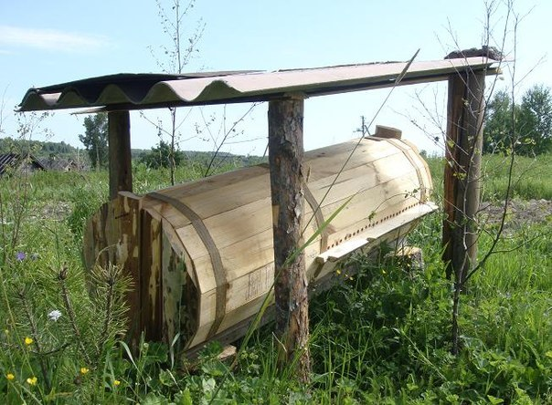

СБОР КОЛОДНОГО МЁДА
Если у Вас правильные пчёлы, которые делают правильный мёд, значит, Вы правильный пчеловод и Вас заботит не только, как и где пчелиные семьи живут, а и то, как можно собрать мёд без нанесения им ущерба.
Итак, с наступлением холодов, но не ранее 14 августа (Медовый Спас), когда пчёлы свернулись в клуб, начинаем сбор мёда. К этому времени уже мёд полностью созрел, и все соты запечатаны.
Открываем нижнюю крышку, берём нож и срезаем языки сот из нижней части колоды. Так обычно все и делают. Но, можно дождаться первого заморозка и брать уже хрупкие и ломкие из-за холода соты без ножа.
Сколько можно взять мёда?
У молодой семьи в первый год мёд не забираем вообще. Пусть весь медосбор останется пчёлам на зиму. Это нужно для того, что бы они окрепли и могли дать отпор болезням и своим врагам при любых погодных катаклизмах.
Если молодая колода заполнена сотами не полностью и на следующий год, то, в таком случае, мёд берём не доходя на 20 сантиметров до того места, где заканчивались соты в предыдущий год. Ведь семья разрастается. Ей для зимовки нужно уже больше еды.
От количества выбранного мёда, зависит дальнейшее развитие пчелиной семьи. Пчёлы могут остаться в колоде полностью, могут остаться частично и выпустить новый рой, а могут и совсем слететь, бросив нажитое своим трудом.
Как известно, пчёлы выращивают молодняк в сотах. Когда пчела выходит, она оставляет свою оболочку от кокона, тем самым уменьшая размер соты. Такие соты темнеют. И после неоднократного выращивания в них пчёл, они чернеют. И из-за утолщения стенок, пространство в них уменьшается. В конце концов, эти соты становятся непригодны для выращивания и используются только для заполнения мёдом. И по мере заполнения всей колоды такими чёрными сотами, пчелиная семья не видит перспективы своего дальнейшего развития, выпускает рой за роем и оставляет колоду.
Так вот, что бы в колоде остались все пчёлы, нужно мёда забирать больше, чем только из нижней части. Запускаем свои руки и в среднюю часть, берём и чёрные соты. В них осенью уже нет расплода. Но, как только натыкаемся на пчелиный клуб, прекращаем забирать мёд. Так мы заберём непригодные для расплода соты. На их месте будут построены новые светлые соты, и из колоды не улетит ни одна пчела.
Если мы хотим получить весной следующего года новый рой, то регулярно, один раз в год по осени, делаем сбор только из нижней части. В среднюю не лезем. Так основная пчелиная семья останется в колоде, но должна выпустить новый рой. Вернее этот рой лучше назвать старым потому, что с отделившимся роем вылетает старая матка, а новоиспечённая – остаётся. Этот первый, отделившийся по весне, рой называют первак.
Пчёлы, покидая своё жильё, сначала собираются неподалёку от него. И ждут, пока пчёлы-разведчики не найдут новое место поселения. Длиться это может несколько десятков минут, а может и несколько суток.
Тут только нужно не упустить пчелиную семью и забрать её в заранее подготовленную колоду.
Скорее всего, им должна понравиться новая колода и они сами в неё заберутся. Тем более замечено, что у пчёл есть родовая память, и они выбирают жилище то, которое похоже на предыдущее. А можно не рисковать и самому пересадить своих пчёл в новую колоду.
Но, если мёд из года в год не собирать вообще, то вся колода постепенно наполнится чёрными сотами. И пчёлы, не видя перспективы развития своей семьи, начинают выпускать рой за роем и затем покидают колоду полностью. Тогда весь мёд достаётся пасечнику.
Раз уж так заложено природой, что пчёлы так легко покидают своё жилище, то это явление можно сделать способом сбора мёда. Причём способ этот будет естественным и, значит, гуманным.
А в брошенной пчёлами колоде мёд не храним, забираем, не откладывая на потом, пока добро не досталось восковой моли.

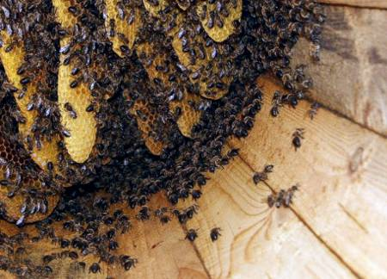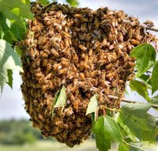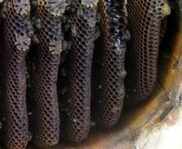
ПО КАКОЙ ПРИЧИНЕ ДЕЛАЕТСЯ НАКЛОН В КОЛОДЕ В 20-30 ГРАДУСОВ?
Пчёлы, мёд, колода...
Если взглянуть на конструктивную особенность наклонной колоды, то мы увидим, что если поставить ее под углом большим, чем в 30 градусов, то нам будет неудобно забирать из неё мёд через открывающуюся торцевую крышку.
Но это не главный фактор. Свою значимость наклона под углом в 20-30 градусов колода приобретает, если мы увидим всю картину в целом.
А она такова. Пчёлы при строительстве сот используют определённую технологию. Соты строятся не параллельно потолку в колоде, а параллельно земле. Здесь работает закон силы притяжения. И если мы сделаем больше наклон, при установке колоды, то пчелам не к чему будет крепить соты, они смогут прикрепить, только самые верхние ряды сот, к глухой торцевой крышке. Что бы пчёлы закрепили следующие ряды сот, нам потребуется в колоду вставить крестовины, как в борти. При такой конструкции пчёлы достроят «языки» с сотами до нижней открываемой торцевой крышки.
Но при таком положении вещей, мы не сможем осенью забрать из колоды мёд, по тому, что клуб с пчёлами будет находиться внизу, на самых нижних сотах. Природой заложено так, что пчёлы питаясь зимой собранным медом, начинают его поглощать с нижних сот, а по мере того, как он заканчивается, переходят на верхние соты.
По этой причине мёд из борти можно забрать только в течение лета, до того момента, пока пчёлы не свернулись в клуб.
В борти отбор мёда происходит так же, как в ульях, в течение всего лета и не через нижнюю торцевую крышку, как в колоде, а через прорезь сбоку, которая называется должея.
Всё дело в том, что летом по всему гнезду в сотах находятся личинки пчёл, на разных стадиях развития.
И выламывая соты с мёдом, бортевики обязательно их затрагивают.
Колода в этом отношении более гуманна. Мёд в колоде изымается тогда, когда уже в гнезде нет расплода и пчёлы свернулись в клуб. Но об этом мы поговорим позже, в следующих статьях.
Александров Александр
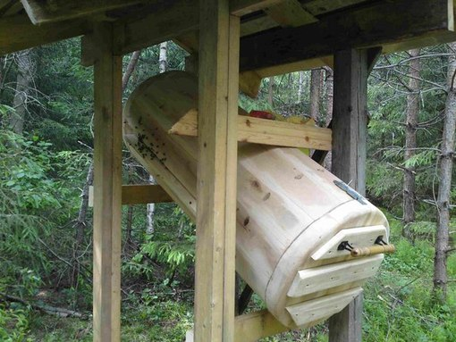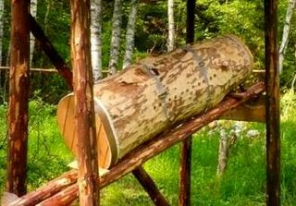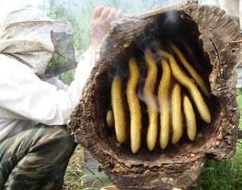
ВАША КОЛОДА
Чем отличается домашнее яичко от инкубаторского? Свежее парное молоко своей коровушки или козочки, нагулявшей его на чистых и ароматных заливных лугах, от того, что получают на ферме, пусть даже и оборудованной по последнему слову техники? Морковь и яблоки из своего сада и огорода от тех, что выращены на колхозном поле? Тем же отличается и колодный мёд от мёда в улье, даже при самом «щадящем» режиме их содержания. И это не сказка, не плод моей фантазии и воображения, а живая реальность, проверенная мной на практике.
Передо мной стоят две банки с мёдом: одна - из колоды, другая - из улья... Весь год улей и колода стояли в 15 метрах друг от друга, но это два разных мира, две разных жизни, два разных вкуса, два разных аромата. Кто пробовал на конференции в Геленжике, этого года, тот подтвердит.
Всё началось с колоды, но плавно перетекло в улей, так как рои в свободном полёте нынче в большом «почёте». Пчеловоды не любят этого процесса всячески его предупреждают, теми или иными способами вмешиваясь в жизнь пчёл. Это не выгодно -семья соберёт меньше мёда, хотя ещё Буткевич, известный русский пчеловод, подтверждал неэффективность противороевых приёмов, активно используя вылетающие рои для создания больших семей «медовиков». Эти семьи, в общей сложности, собирали гораздо больше меда, чем даже сильные семьи, которые, в основном, стараются содержать современные пчеловоды.
В общем, после нескольких попыток раздобыть рой, мне пришлось пойти по проторенной дорожке: купить пчелопакет, вырастить из него семью и получить от неё рой, - возможно, это, на данном этапе, один из самых оптимальных вариантов заселения колоды, но здесь всё, конечно, зависит от местности и «радивости» окружающих вас пчеловодов.
Итак, в силу сложившихся обстоятельств, мне пришлось осваивать технологию содержания пчёл в улье в её классическом варианте, а так же параллельно создавать новую семью в своей первой колоде.
Благо в учителях недостатка не было: вокруг четыре «мощных» Краснополянских пасеки — это на Кавказе в Адлерском районе, - пчеловоды мастера своего дела, многие из них потомственные. Люди они хорошие, добрые, трудолюбивые — чем то похожие на своих маленьких, крылатых тружениц, - но в их жизни есть такое слово, как «план», а для частного пчеловода - «доход» и, что самое важное, - определённый уклад мышления, уже почти не допускающий мысли о том, что пчёл можно содержать как либо по другому. В их сознании создана установка, что наука о содержании пчёл почти достигла своих «высот» и всё самое рациональное уже достигнуто в тех формах организации пасеки, которыми они пользуются. Да, так оно и есть, но только если перед тобой стоит цель получить как можно больше продукции на «выходе», ну и заработать соответственно.
Во что это обходится пчеловоду? - забот полон рот! Пчеловодство - дело весьма и весьма хлопотливое. Почти две трети времени умственной и физической активности заняты технологиями и манипуляциями
Во что это обходится пчёлам? - в постепенной их деградации и вырождении. Еще 40-60 лет назад эти долины приветливо встречали звонкую песню, заселяющих дупла деревьев и скалистые ниши, роёв. Сейчас же это большая редкость. Пчеловоды сами же и отвечают - пчела уже не та. не выживает в «диких» условиях.
Действительно, да и как выжить, ведь из года в год мы постоянно усовершенствуем конструкцию улья с единственной целью - удобство в работе, максимальная отдача, да чтобы лечить и перевозить сподручно было. А ведь ещё на заре улъевого пчеловодства, выдающиеся русские пчеловоды, рекомендовали постоянно обновлять генофонд пасеки «дикими» пчёлами, так как ещё тогда было замечено, что пчёлы в улье и при такой концентрации ульев в одном месте, постепенно вырождается.
Где теперь гордость, красота и богатство России - среднерусская пчела? Где чистокровная серая горная кавказская?.... Мутанты....!
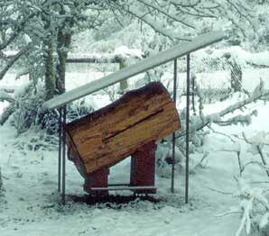
О том, как это происходило и происходит даже говорить не хочется - любой пчеловод это сам прекрасно знает. Идея всё та же - скрещивание пород с целью получения максимальной продуктивности на медосборе, не задумываясь о том, что формирование этих свойств происходило тысячелетиями и, что именно эти качества породы, наиболее оптимально подходят к тем условиям окружающей среды, где они существуют.
Относясь ко мне хорошо, к моей идее о содержании пчёл в колоде, пчеловоды относились весьма скептически - баловство... Но цели у нас были разные.
Колода на участке это: живая всепроникающая жизнь в прямом и переносном смысле слова - она встречает Вас и первые солнечные лучи радостным гулом, спешащих по своим делам пчёлок; она подарит Вам, пусть немного, но удивительного качества мёда, перги и воска; она обдаст Вас, в силу своей конструкции, мощным медвяным ароматом во время взятка, обладающим уникальными лечебными свойствами; она сделает Ваш урожай гораздо богаче и полезней и, самое главное, она не отнимет у Вас времени!!! Вы будете подходить к ней с «рабочим» визитом два раза в год: осенью - за мёдом, весной - чтобы почистить дно от мусора и определить силу семьи (если отобрано слишком много мёда или зима была на редкость сурова, то придется поделиться с ними своими запасами по весне). Всё остальное они сделают сами, Ваши Руки и Помыслы будут Свободны !
Но основные возражения пчеловодов казались весьма обоснованными: «Как будешь от варротоза лечить и как мёд доставать?»
Вот я и постарался получить ответы на эти вопросы на практике, тем более, если учесть, что в зиму 2003-го года в России погибло как минимум 30-40% всех пчелосемей и всё от того же варротоза, не смотря на все современные методы борьбы с этим заболеванием.
Мой улей подарил мне удивительный рой - это был рой, почти на 3,5 кг., который привился рядом на груше и висел на ветке так же в форме большой груши. Стряхнув его в роёвню, мы практически сразу засыпали его в колоду, предварительно заделав летковую щель, частично нарушая при этом пчеловодческие каноны в коих сказано, что рой желательно оставить в роёвне на ночь, а уже на следующий день заселить в новый «дом», дабы они оттуда не улетучились. Но наш рой улетучиваться и не думал, уже утром следующего дня мы открыли летковую щель и пчёлки дружно начали осваивать новое жильё.
Немного о колоде. Сделал я её, конечно, на скорую руку, сейчас уже есть более «аккуратный» вариант, но придерживаясь всех основных критериев и параметров в изготовлении, которые указаны в книге.
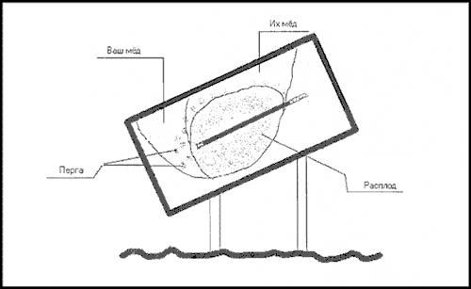

Нашёл я в лесу упавший дуб. Выпилил бензопилой подходящей длинны кряж (как сделать из досок описано в книге), а так же два круглых спила по торцам кряжа, толщиной 5-6см, для верхней и нижней крышек, можно только один - для нижней. Удобнее «выбирать» внутреннюю полость, когда торцы открыты, да и заселять пчёл удобно через верх, ну а потом уже можно забить верхнюю крышку наглухо, дабы не было соблазна изъять мёд с «головы» - Нельзя! Это их зимний неприкосновенный запас и пчёлы весьма чувствительны к его присутствию. Итог зимовки, благополучие семьи весной напрямую зависят от этого запаса. Отбираем мёд только из нижнего торца, а почему станет понятно чуть позже. Далее кряж пилится ровно пополам (тяжёлый - целый даже вдвоем не поднять) и бензопилой, стамеской, специальным инструментом выбирается внутренняя полость в каждой из полученных половин. Раньше не распиливали, а длинным «буравом» просверливали центральное отверстие, а потом лучковой пилой по кругу выпиливали сердцевину. Потом половинки подгоняются друг к другу и скрепляются (можно болтами), предварительно вдоль одного из швов сделав один длинный леток или серию летков, как написано в книге. Теперь необходимо в соединённом состояние дать ему подсохнуть, потому что, каким бы сухим он не казался - даст усадку. После ещё раз тщательно подогнать и сделать торцевые крышки из выпиленных кругов - либо во внутрь, либо в внахлест, соблюдая указанные в книге размеры по длине колоды. Верхняя крышка может быть изначально глухой стенкой, но тогда при заселении роя, колоду придётся поставить на торец и засыпать рой через нижнюю крышку. Нижнюю можно сделать и на петельках, но обязательно уплотнить и оббить тряпочкой, как и написано - это для того, чтобы они к ней соты не лепили, а то и не откроете годика так через два. Теперь делаем подставку так, чтобы угол наклона по отношению к горизонту составлял 20-30 градусов и устанавливаем на участке, но так чтобы в полуденный зной (актуально для южных регионов) она была в тени, но в течении дня получала как можно больше света, то есть под деревцем летком на юг, ну а лучше на втором этаже дома. Почему?
Потому что в естественных условиях пчёлы предпочитают селиться в живых дуплах деревьев в их верхней 1/3 части, так как там воздух суше! и зимовка лучше.
Так с чего же начали новоселье мои маленькие труженицы? С обустройства своего нового дома. Зима не за горами - от того, как быстро и эффективно они это сделают и насколько подходящими будут условия для их жилья, будет зависеть жизнь и судьба их маленького Рода. Первым делом - очистка и прополисовка гнезда и особенно летка (я сделал один длинный). Они весь его запрополисовали, наделав для себя по всей длине круглых отверстий - это их «санпропускник» (прополис мощный антисептик) и, каждая пчёлка проникая в колоду через эту «дырочку» возвращаясь домой, проходит первичную «санитарно-гигиеническую» обработку. В ульях они делают тоже самое, но пчеловоды стараются периодически освобождать пространство летка от «ненужных препятствий», особенно по весне, дабы самим регулировать его просвет как им нужно, исходя из текущей ситуации на пасеке. В колоде же пчёлки сами регулируют просветы своих «летков» - увеличивая или уменьшая количество «дырочек» — как им нужно. Благодаря этой их работе стало понятно для чего нужен наклон колоды в 20-30 градусов относительно уровня горизонта. Всё гениальное просто. Основная проблема зимовки пчёл в улье - проблема свежего воздуха. Что стали делать пчёлки ближе к зиме? Заделывать центральные дырочки, оставляя их открытыми только в нижней и верхней части летка. Да, уважаемый читатель и будущий пчеловод, Вы уже сами догадались -разница высот между верхними и нижними «дырочками» создаёт условия для хорошей проточной вентиляции и это принципиально важно, являясь Гарантом и Условием благополучной зимовки, так как, в отличии от "живого" дерева природного дупла, которое впитывает излишки углекислого газа, в колоде, как и в улье, зимой должен быть хороший воздухообмен.
Точность и красота мысли конструктора раскрывается и находит подтверждение своей серьезности и практичности!
Далее, а вернее одновременно, пчёлки начинают отстраивать «языки», а точнее, соты - основа основ своего внутреннего Дома. И тут мы тоже сразу сталкиваемся с отличиями соотносимо с ульем. В большинстве современных ульев, соты по отношению к летку располагаются «в торец» (на холодный занос), что диктует пчелам пчеловод самой конструкцией улья - деваться им некуда. Здесь же пчёлки отстраивают соты по отношению к летку «вдоль» (на теплый занос) - это их естество. Также они поступают и в дупле, также они поступают и в колоде. Если леток сделать в торце колоды, они будут строить соты не вдоль, а поперек колоды.
Раньше на Украине и по Северному Кавказу довольно широко были распространены именно такие конструкции «колод - лежаков», состоящих также из двух «выдолбленных корыт» с торцевым летком и чуть приподнятой «головой» и опущенной «пятой», но летки были в торце и мед изымали поднимая верхнюю часть с сотами, подрезая излишки. Конструкция этой колоды легла в основу современного улья - лежака, правда, все в том же «кастрированном» виде.

